Razítko pracoviště

Informovaný souhlas pacienta/zákonného zástupce pacienta

s poskytnutím zdravotních služeb (zdravotních výkonů)

Příjmení:
Jméno:
RČ pacienta:

1. Název zdravotního výkonu:
- Operace brániční kýly, operace oslabené bránice.

2. Diagnóza, která vede k provedení zdravotního výkonu:
- Brániční kýla, recidiva (opakovaný vznik) brániční kýly po předchozí operaci.

3. Informace o potřebném zdravotním výkonu, včetně údaje o jeho účelu, povaze, předpokládaném prospěchu a následcích:
- V celkové anestézii se chirurgicky uzavře defekt bránice. Cílem je odstranění kýly a zpevnění bránice. V některých případech je nutné bránici zpevnit záplatou z umělé hmoty, která zůstane celoživotně. Následkem operace je zejména jizva.
- Předpokládaným prospěchem je odstranění souvisejících obtíží a prevence možných komplikací.

4. Rizika zdravotního výkonu:
- Zejména krvácení a infekce v místě operace, recidiva (opakovaný vznik ) kýly. Porucha dýchání a oběhu krve.

5. Alternativy zdravotního výkonu:
- Nejsou žádná alternativní řešení. Neprovedení operace je spojeno zejména s rizikem uskřinutí brániční kýly a následným poškozením střev a orgánů. Dalším rizikem je selhání dechu při útlaku plíce.

6. Údaje o možném omezení v obvyklém způsobu života a v pracovní schopnosti po provedení příslušného zdravotního výkonu, lze-li takové omezení předpokládat; v případě možné nebo očekávané změny zdravotního stavu též údaje o změnách zdravotní způsobilosti:

V době odeznívání celkové anestézie po operaci se do probuzení použijí měkká upevnění (vazáky) končetin, a to z důvodu zabránění nevědomého zrušení kanyl, cévek nebo katétrů.

Dále je možné, že několik dní po operaci bude dítě potřebovat podporu dýchání přístrojem.

Dlouhodobě bývá onemocnění i přes operaci spojeno s častějším výskytem vracení potravy z žaludku do jícnu, s mírným snížením funkce plic a s vývojem změn tvaru hrudníku a postavení páteře.

Výrazná změna zdravotní způsobilosti se neočekává, ale nelze ji vyloučit.

Předpokládaná doba hospitalizace:
- 7 dní

Předpokládaná doba trvání pracovní neschopnosti (předpokládaná doba, po kterou pacient nebude schopen vykonávat své studium):
- 30 dní

Předpokládaná omezení v běžném způsobu života:
- Omezení sportovní a fyzické zátěže po dobu 8 týdnů.

Předpokládané změny zdravotní způsobilosti:
- Pro změny zdravotní způsobilosti je rozhodující vrozeně oslabená plíce, která bývá s brániční kýlou spojená. Funkce vrozeně oslabené plíce se vyvíjí během dětství a nelze ji předem stanovit.

7. Údaje o léčebném režimu a preventivních opatřeních, která jsou vhodná, a údaje o poskytnutí dalších zdravotních služeb (zdravotních výkonů):
- Klidový režim doma, šetření místa operace, po týdnu kontrola na Klinice dětské chirurgie 2.LF UK a FN Motol.

8. Záznam o poučení pacienta/zákonného zástupce pacienta, jemuž bude implantován zdravotnický prostředek

V některých případech je nutné bránici zpevnit záplatou z umělé hmoty - GORETEX.

Lékař prohlašuje, že poskytl pacientovi/zákonnému zástupci pacienta podrobnou informaci obsahující údaje, které umožňují identifikaci zdravotnického prostředku (včetně jeho příslušenství), který bude u pacienta implantován, spolu s pokyny týkajícími se bezpečnosti pacienta a jeho chování, včetně toho, kdy má pacient vyhledat lékaře a kterým vlivům prostředí by se neměl vystavovat vůbec nebo jen při dodržování vhodných preventivních opatření.

9. Odpovědi na doplňující otázky pacienta/zákonného zástupce pacienta:

Schéma onemocnění a operace

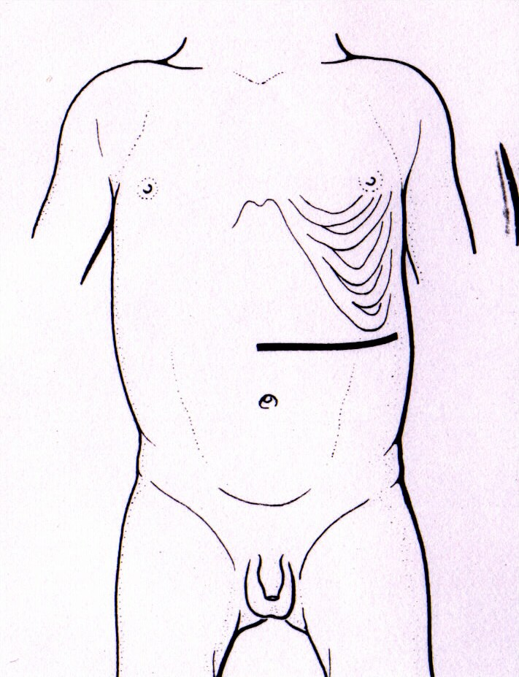
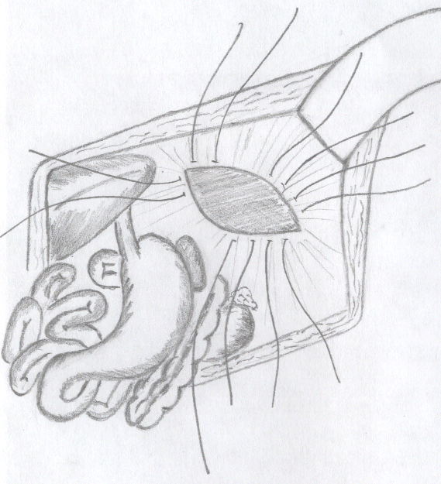

Prohlášení lékaře:

Prohlašuji, že jsem výše uvedeného pacienta/zákonného zástupce pacienta srozumitelným způsobem a v dostatečném rozsahu informoval o jeho zdravotním stavu/o zdravotním stavu osoby jím zastupované a o veškerých shora uvedených skutečnostech, o navrženém individuálním léčebném postupu a všech jeho změnách, včetně upozornění na možné komplikace. Pacient/zákonný zástupce pacienta byl seznámen s plánovaným způsobem anestézie (sedace), bude-li použita.

V Praze, dne……………. ……………………………
Podpis a jmenovka lékaře

Prohlášení a souhlas pacienta/zákonného zástupce pacienta:

Já, níže podepsaný, prohlašuji, že jsem byl lékařem srozumitelně a v dostatečném rozsahu informován o svém zdravotním stavu/o zdravotním stavu osoby mnou zastupované a o veškerých shora uvedených skutečnostech. Údaje a poučení mi byly lékařem sděleny a vysvětleny, porozuměl jsem jim a měl jsem možnost klást doplňující otázky, které mi byly lékařem srozumitelně zodpovězeny. Na základě poskytnutých informací a po vlastním zvážení souhlasím s provedením zdravotního výkonu/souhlasím s provedením zdravotního výkonu u osoby mnou zastupované, případně s použitím uvedené anestézie (sedace), včetně provedení dalších zdravotních výkonů, pokud by jejich neprovedení bezprostředně ohrozilo můj život nebo zdraví/život nebo zdraví osoby mnou zastupované.
Současně také prohlašuji, že jsem lékaři sdělil všechny mně známé důvody, které by mohly zkomplikovat klidný průběh zdravotního výkonu (zejména užívané léky, alergie a všechna přidružená onemocnění).

Pro zákonného zástupce pacienta:
Jako zákonný zástupce nezletilého pacienta nebo pacienta s omezenou svéprávností prohlašuji, že veškeré shora uvedené informace byly poskytnuty rovněž tomuto pacientovi (za podmínky, je-li k tomu pacient přiměřeně rozumově a volně vyspělý).
Pokud pacientovi nebyly takové informace poskytnuty, uvede se důvod jejich neposkytnutí:
…………………………………………………………………………………………………..…………………………………………………………………………………………………..
V Praze, dne……………

…………………………… NEBO ………………………….....
Podpis zákonného zástupce pacienta Podpis pacienta *

Identifikace zákonného zástupce pacienta:

1) Jméno a příjmení: .……………………...……………….Datum narození: .……………….
Vztah k pacientovi: .…………………………………………………………………………….

* Nezletilému pacientovi lze zdravotní služby poskytnout na základě jeho souhlasu, jestliže je provedení takového úkonu přiměřené jeho rozumové a volní vyspělosti odpovídající jeho věku. U pacienta s omezenou svéprávností se postupuje obdobně, nezohledňuje se však věk pacienta.

